על שמן טיגון – שמן מכונות

מתי לאחרונה החליפו את שמן הטיגון אצלכם?
האם אצלכם מחליפים ? או מוסיפים ?

"לטגן בשמן מכונות" הוא כינוי עתיק יומין לטיגון בשמן מאכל משומש, שחור ,שרוף ומקולקל שרווח במחוזותינו מראשית המדינה. ושלצערנו עדיין ניתן למצוא אותו בעסקים ליצור מזון שאינם מכבדים את לקוחותיהם.
התופעה הנלוזה של טיגון בשמן מקולקל נובעת מחד ממחירם המאמיר של השמנים המיועדים לבישול,שעלו רק בחודשים האחרונים ב- 30% בקירוב. ומאידך מחוסר מודעות לנזקים הבריאותיים שנובעים משימוש בשמן המקולקל.

- מנהל המזון והתרופות האמריקאי FDA(FOOD AND DRUG ADMINISTRATION) פרסם המלצות בנושא, בערים כמו פילדלפיה וניו-יורק עברו חוקים מחייבים בנושא כבר
בשנת 2008.

- לקלקול השמן במהלך הטיגון ואף לפניו סיבות רבות כגון:
- איכותו במקור
- תנאי אחסון
- הפרשות של חומרים שונים מהחומר המטוגן (חמצון)
- זיהום סביבתי
- ריאקציה עם מלח בישול
- סבון ושאריות חומרי הניקוי מכלי העבודה
- טיגון בטמפרטורה גבוהה מדי

שמן טיגון טרי מורכב משרשראות של 3 חומצות שומן המחוברות ביניהן ושנקראות טריגליצרידים. שמן חדש מכיל 96-98 אחוז טריגליצרידים. זהו השמן הראוי לשימוש.

- "שמן שרוף" משנה את צבעו, צמיגותו ותכונותיו, גורם לטעם טפל ולריח רע למזון המוגש.
שמן שנעשה בו שימוש חוזר ללא בקרה, יכול לגרום לבעיות בריאותיות רציניות, (בעלי מקצוע מכנים אותו תחת הכותרת סך החומרים הלא טריגליצרידים שבשמן).
כמו תוצרי חימצון, פולאריים (חומר מסרטן) ומזיקים אחרים שתוקפים והורסים תרכובות אורגניות בגופנו. בנוסף, ידוע כי במהלך החימום של השמן נוצרים שומנים מסוג טראנס מתקבצים ומתגבשים בעורקים והדבר עלול להוביל לטרשת עורקים, להתקף לב ... כמתואר באיור מספר 1 .
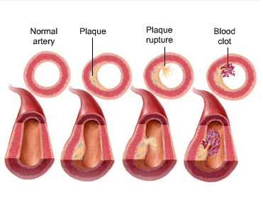
תופעת טרשת עורקים בכלי הדם

איור מספר 1

החומרים הפולאריים החבויים בשמן המשומש ,משמשים כאינדיקאטור לאיכות השמן ולשמחתנו עם הטכנולוגיות המתקדמות של המילניום הנוכחי ניתן לבדוק את נוכחותם בשמן ולא רק זאת, אלא שניתן גם לשפר את איכות השמן בין הטיגונים ולחסוך בשימוש בו עד כ- 50% .
אני מדגיש שוב, חסכון של עד 50% בכמות השמן שבו אתם משתמשים היום !

טיגון חייב בקרת איכות גם במסעדה

טיגון בשמן מחייב בקרה ומעקב צמוד בזמן התהליך.
במפעלי מזון הגדולים תהליך הייצור מפוקח ברציפות בהתאם לתקנים הישראליים ונוהלי הבקרה הבין לאומיים לפי דרישות תקן אירופאי HACCP.
לעומת זאת חברות קייטרינג, בתי מלון, מסעדות, רשתות מזון מהיר ואחרים משתמשים לטיגון במחבתות טיגון חשמליות במקרה הטוב. ובמקרה הפחות טוב בסירים וגיגיות.
בתהליך טיגון שמתבצע ללא בקרה ופיקוח מחוסר הנחיות ברורות של משרד הבריאות.

- בקרת האיכות בראיה בעין אינה מספיקה

הבקרה היחידה שכן קיימת היא ההערכה שמותנת בהבנתו ומקצועיותו של הטבח והשף שמנסים לאמוד את מידת הקלקול בראיה, כשהשמן מעלה קצף או שהוא משנה את צבעו לחום שחור.
וכשזה קורה כבר מאוחר מידי כי חלק ממוצרי המזון כבר טוגנו בשמן מקולקל הפוגע בבריאות, באיכות וטעם המוצר המוגמר.
באירופה בניגוד אלינו, דווקא נקבע הסף המותר של נוכחות החומרים הפולאריים המותרים.
ההנחיה החד משמעית של רשויות הבריאות באירופה,היא כאשר קיימת חריגה מהסף המותר,אסור לטגן בשמן ויש לפנות אותו לחבית המחזור.
באירופה רשויות הבריאות עורכים ביקורות פתע בעסקים ליצור מזון לפחות פעמיים בשנה. במידה ונמצא TPM (TOTAL POLAR MATERIAL) חומר פולארי, מעל גבול המותר, בעל העסק נקנס באלפי יורו ועלול לאבד את רישיון העסק.

רמת TPM מקובלת בשוק האירופאי המשותף :
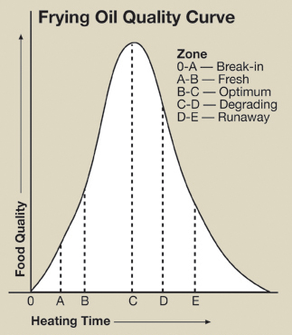

איור מספר 2

השמן תקין: (תחומים O-A-B)
השמן משומש אך ניתן עדיין לשימוש: (תחומים B-C-D)
השימוש מסוכן לבריאות: (תחומים D-E)

כאשר שמן "שרוף" הוא נספג במוצר המטוגן, הצ'יפס והשניצל לא יהיו פריכים אלא שמנוניים, דביקים, גמישים ומאבדים את צורתם וצבעם הטבעי.

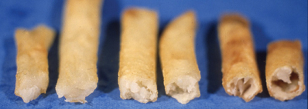
כך נראה צ'יפס שטוגן בשמן שרוף כמתואר באיור מספר 3 :

French fries that have been fried in progressively איור מספר 3

מכשיר דיגיטלי למדידת איכות שמן הטיגון
המכשיר האמין והנפוץ ביותר בשוק העולמי לבדיקת איכות השמן הוא תוצרת חברת TESTO הגרמנית שהשקיעה מעל 10 שנים בפיתוח וכבר למעלה מ- 10,000 מכשירים נמצאים בשימוש ברחבי העולם.
המכשיר נמצא בשימוש בכל סניפי מקדונלדס ברחבי העולם וחברת מקדונלדס ישראל, רכשה לאחרונה 160 מכשירים לשימוש בכל סניפיה, רכש שכלל התחייבות לבדיקת כיול שנתית, והשתלמות מקצועית לכל מנהלי המשמרת של מקדונלדס ע"י נציג היצרן בישראל.
שיטת בדיקת השמן פשוטה מאוד (ראה איורים מספר 5,4) טובלים את הגשש האלקטרוני ישירות לתוך השמן החם. תוך 15-20 שניות המכשיר מציין את רמת החומרים הפולאריים ובאותו הזדמנות מציג גם את טמפרטורת שמן הטיגון.
במכשיר נורה שמצביעה כמו ברמזור דרכים על איכות השמן. צבע ירוק - השמן טרי וטוב לטיגון, צבע צהוב - מציין שהשמן משומש אך עדיין ראוי לשימוש. וצבע אדום - מצביע על שמן מסוכן לבריאות.

לפי דרישת הרשויות, הוסיף היצרן לתצוגה הדיגיטלית גם זמזם המתריע על הצורך בהחלפת שמן הטיגון וזאת בכדי לאפשר את השימוש במכשיר גם ע"י בני נוער המועסקים ברשות המזון המהיר.

מדידה ישירה, טבילת הרגש בתוך שמן בטמפרטורה של 175ºC

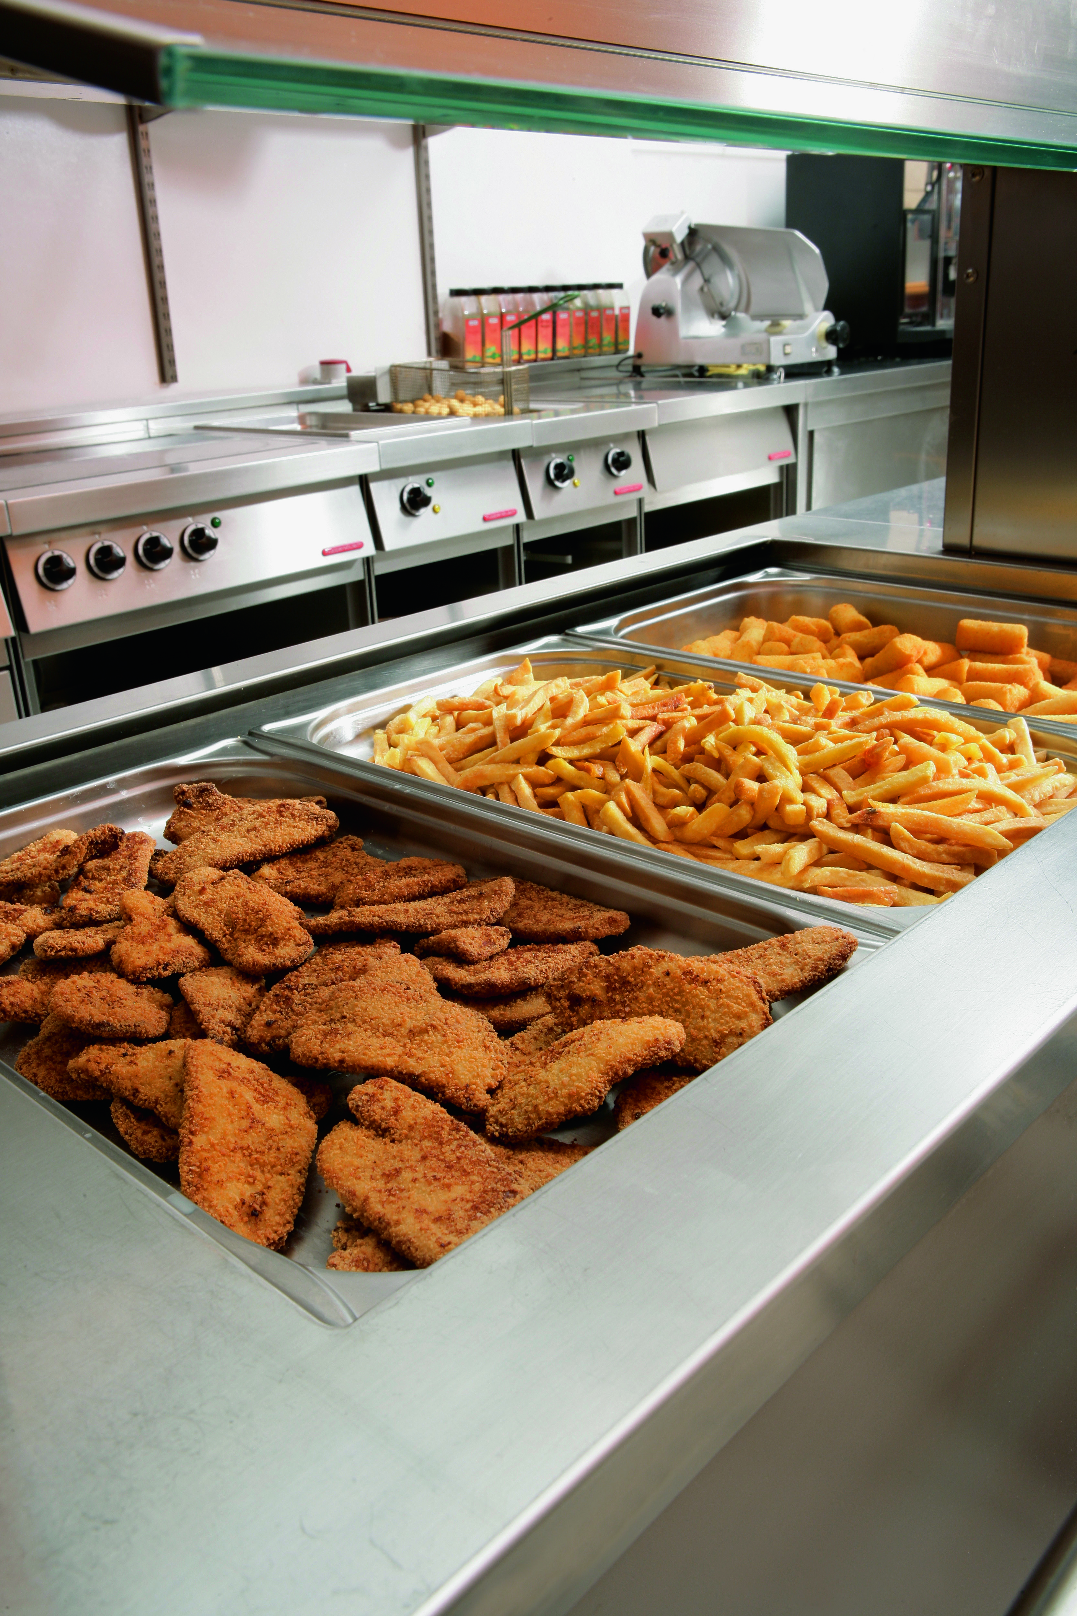
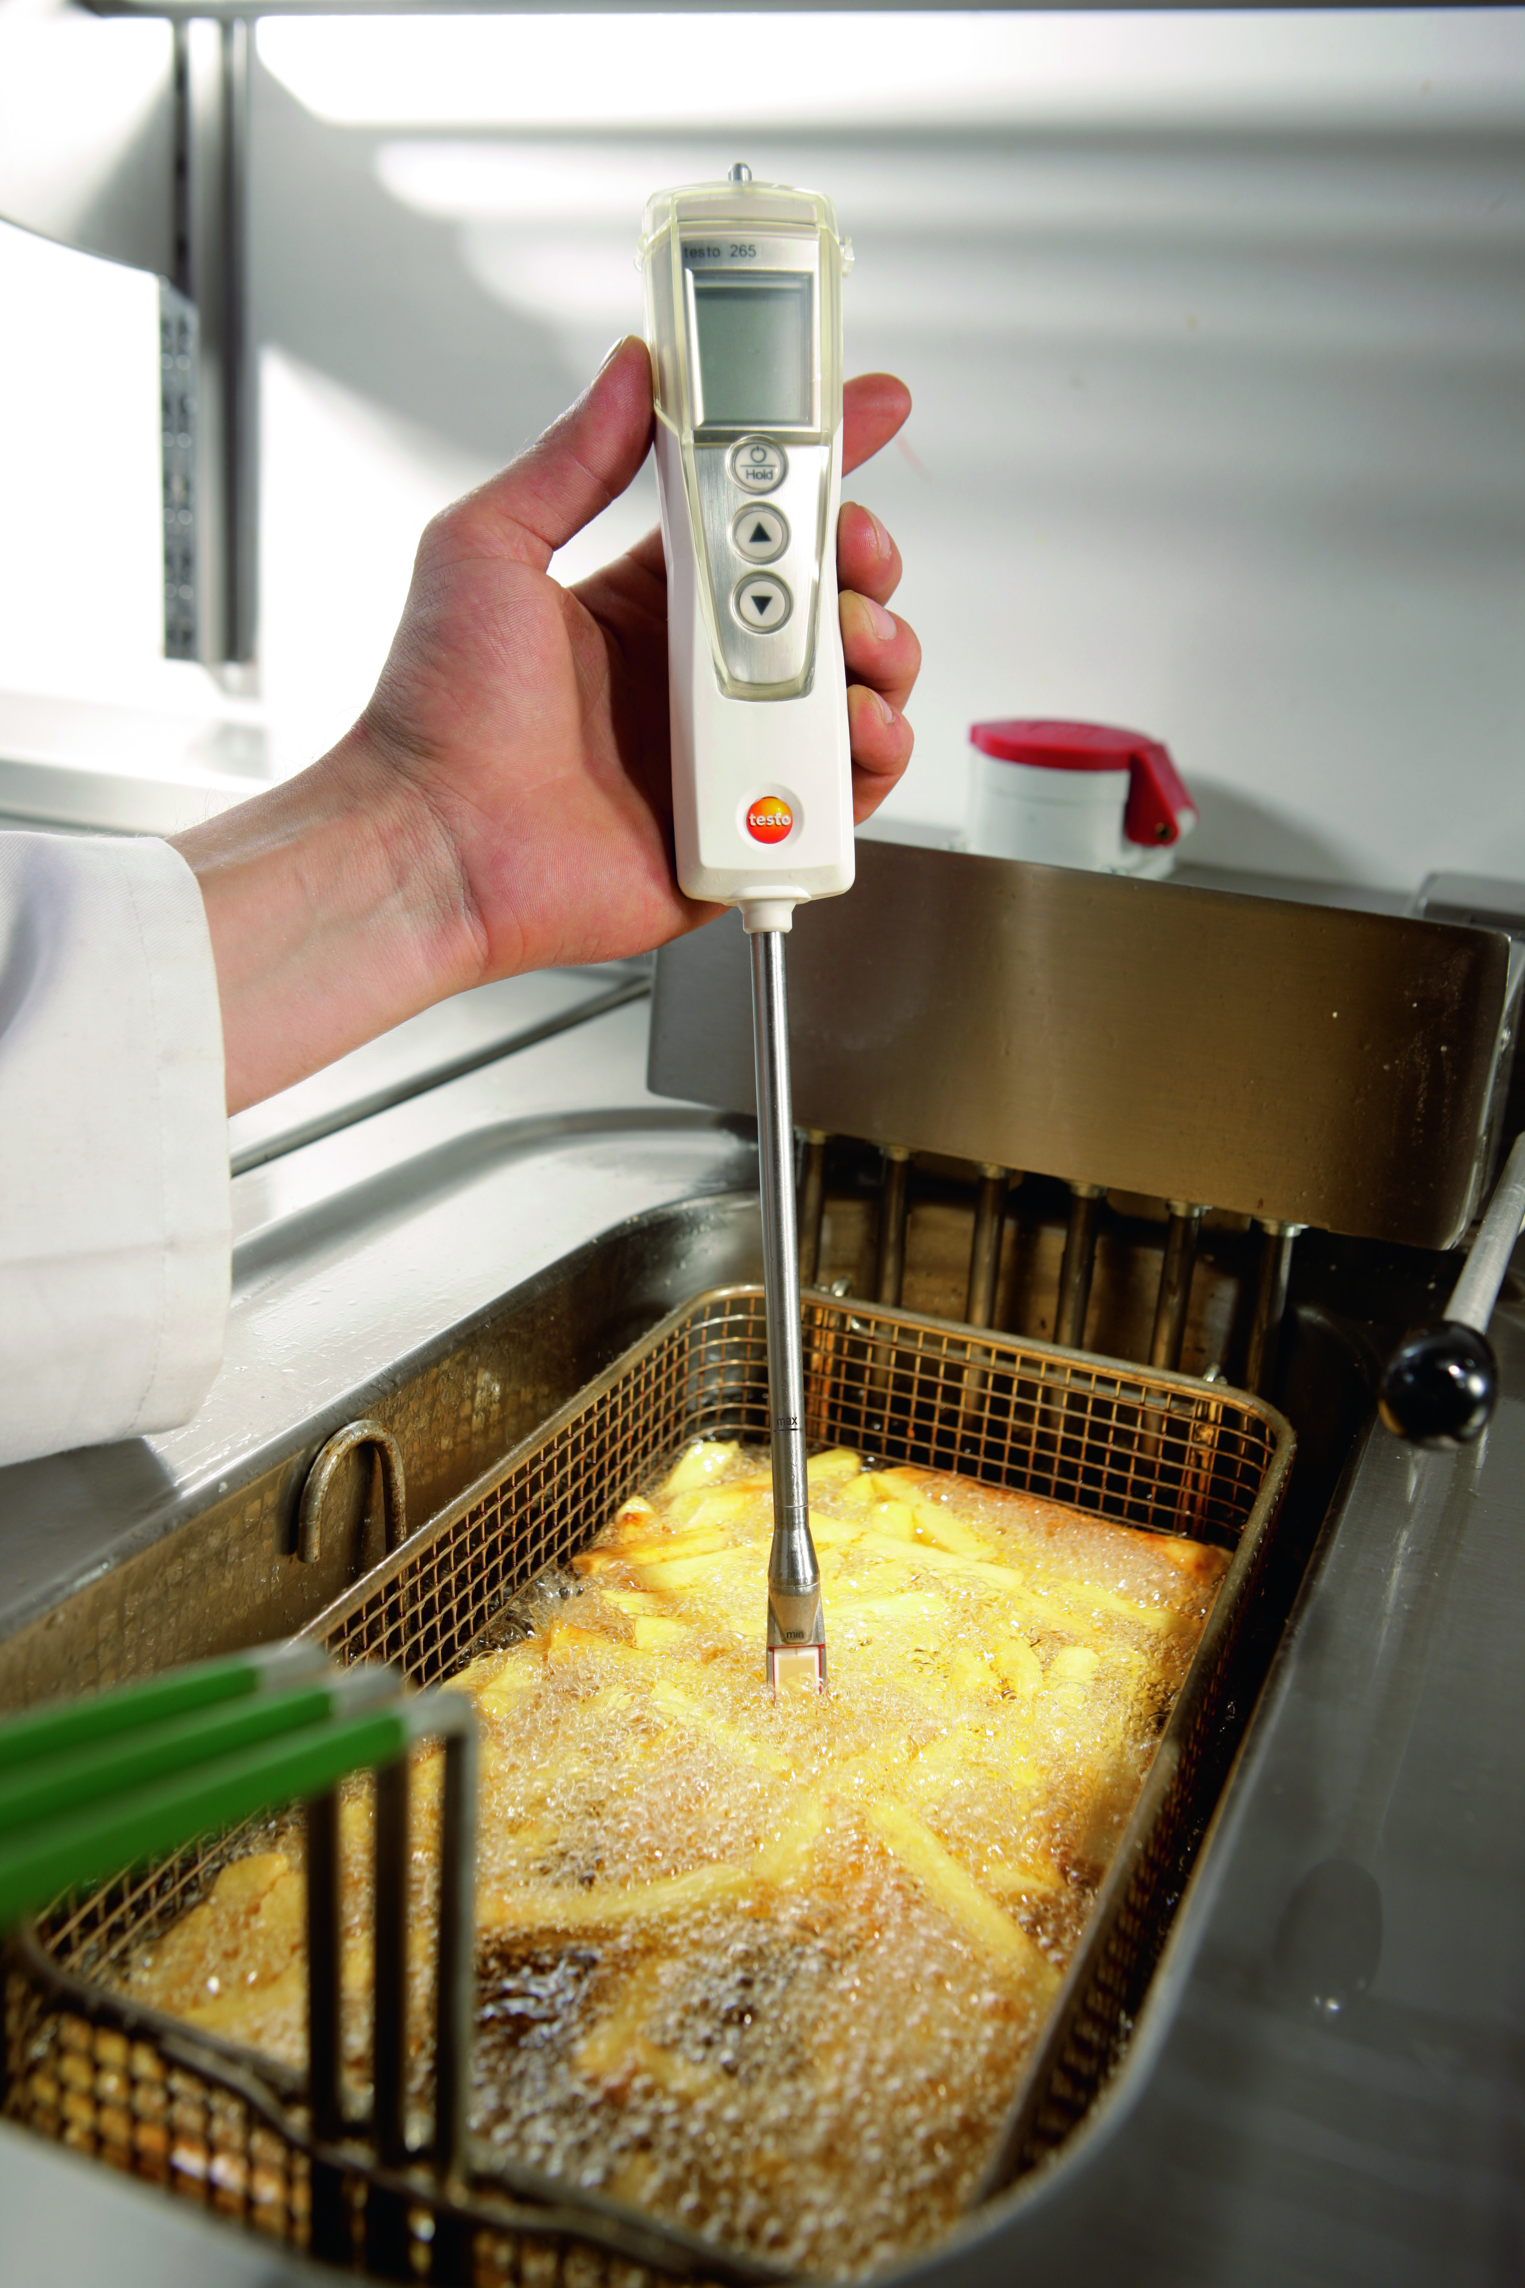

איור מספר 4 איור מספר 5

המלצות

יש להבטיח שמזונות שונים יעברו טיגון במחבתות נפרדות.
דגים ובשר טחון רגישים מאוד לזיהום וקליטת חיידקים מסוכנים ,לכן הטיפול בהם מחייב משנה זהירות:
- כאשר מטגנים דגים בשמן עמוק רצוי ונהוג להשתמש בשמן רק פעם אחת, אחרת הדג המוגש מאבד את פריכותו, נהפך לגמיש וקפיצי, ובמצבים קיצוניים איננו מריח טוב.
- כאשר עושים שימוש חוזר בשמן הטיגון לדג מסוג אחר, השמן עלול להכיל פרוטאינים של הדג הראשון ויכול לעורר תגובה אלרגית אצל אנשים רגישים לו .
שינוי כימי של השמן ואיכות המזון קשורים קשר הדוק זה בזה .

לשפר את איכות השמן ולחסוך עד 50% בכמות

שימו לב טוב !!! ניתן לשפר את איכות השמן המשומש כבר כשהנורה מאירה בצהוב.
מהנדס המזון יורם לוטם שמתמחה בשמן והשימוש בו אומר, " ניתן בהחלט לשפר את איכות השמן המשומש ולהשתמש בו שוב,באחד או יותר מהאמצעים הבאים:
- טבילת משטחי טיטניום עם כדורים קראמיים בתחתית הצי'פסר או מחבת הטיגון המשטחים מאיטים את התחמצנות השמן בתהליך.
- באמצעות מכונת פילטור שטבולה אף היא בשמן ומפלטרת את השמן בתהליך או בין הטיגונים.ובאמצעות פילטרים רב פעמיים בצפיפות של 2600 חורים בסמ"ר.
- שימוש מייצב שמן טיגון אבקתי או אנטיאוקסידנט נוזל בהתזה,חומרים כשרים באישור בד"ץ העדה החרדית ורבנות ירושלים".

השיטה מאוד פשוטה, מסננים את השמן המשומש דרך מייצב השמן האבקתי שסופח לתוכו את החומרים הפולאריים.או מתיזים מעל השמן החם (ללא המוצרים המטוגנים) את האנטירוקסידנט שמפרק את החומרים הפולאריים.
למהנדס יורם לוטם עשרות שנות ניסיון בעבודה עם שמנים לסוגיהם ולו המלצות מעשיות ופשוטות להפליא שישומן לא רק שיביא לשיפור באיכות השמן והמוצרים ,אלא יגרום לחיסכון ניכר בעלויות השמן שמחירו הולך ומאמיר.

על מה להקפיד וכיצד לטגן נכון ?

- לרכוש שמן מיצרן מוכר ואמין המספק אנליזות לשמן שהוא מספק.
- לאחסן את השמן במקום קריר או מוצל שלא חשוף לקרני השמש.
- להקפיד על תחום טמפרטורות טיגון נכונות בעזרת טרמומטר אמין ומדוייק.
- לא להעמיס העמסת יתר של המטגנת ( הסלסילות צריכות להיות חצי מלאות), בהעמסת יתר מבשלים את המזון ולא מטגנים אותו. בנוסף לכך בהעמסת יתר הנטייה היא להעלות את טמפרטורת הטיגון, זו שגיאה אופיינית מפני טמפרטורת טיגון הגבוהה מהמומלץ מקלקלת מהר יותר את השמן, מייבשת את המוצר ופוגעת באיכותו.
- לפלטר כל יום את השמן עם תוספים לשמירת השמן ולהרחקת שאריות המזון.
- החשוב ביותר - לרענן ולטפל בשמן על בסיס יומי.

מ- 2011 ביקורת משרד הבריאות

אכיפת איכות השמן לבישול בשוק המזון המוסדי בישראל עדיין לא מתבצעת כאמור מהעדר תקנות ותקנים ויחד עם זאת מקורות יודעי דבר מסרו ל-"משמרת הבטיחות" שבכוונת משרד הבריאות לאכוף את הנושא כבר משנת 2011 .
לעניין זה אף נמסר, שמשרד הבריאות רכש לאחרונה מכשירים תוצרת TESTO עבור פקחיו לבדיקה של איכות השמן במפעלי מזוןגם ללא הנחיות כתובות.
כלומר במהלך הביקורות יפסלו פקחי משרד הבריאות שמנים. ולבעלי העסקים יגרמו פגיעה במוניטין ונזקים כספיים לא מבוטלים, אם לא יערכו מבעוד מועד לבדיקות עצמיות של השמנים שבשימוש.
כך שלא מן הנמנע ואף רצוי להקדים תרופה,שמכשירי מדידה דומים ימצאו בידי הטבחים והשפים בכדי שיבדקו את איכות שמן הטיגון בתהליך. ויתרמו בכך לבריאות הציבור, לאיכות המוצרים המוגמרים.
מדובר במכשירים לבדיקת החומרים הפולאריים שפיתחו החברות TESTO וחברת 3M שפיתחה ערכה שמשנה את צבעה בהתאם לאיכות השמן.

מתי להחליף את השמן ?

זו שאלת מיליון הדולר שכולם עוסקים בה. מאחר והשמן יקר וכולם רוצים לחסוך בעלויות הטיגון.
יש המטגנים נכון ומקפידים על שמירת איכות השמן. ויש שמחוסר ידע ומחוסר מכשירי מדידה, מטגנים לא נכון ומשתמשים בשמן באיכות ירודה.
הפתרון : מדידת איכות השמן ע"י מכשיר מתאים וטיפול בו באמצעות הפילטור לעיל.
ולעולם לא על בסיס תחושות וראיה בעין, גם אם לטבח או לשף ניסיון עתיר שנים.
ובמיוחד כשהטכנולוגיה מאפשרת לנו לדעת במדויק כיצד לפעול נכון.

